儿童观察记录：百变瓶瓶乐

常州市新北区新桥镇中心幼儿园（滨江园区） 徐艺心

**现场观察：**

今天的美工活动是：“百变瓶瓶乐”，幼儿利用塑料瓶和牛奶桶以及各种形状的彩色纸片、毛线、超轻黏土、布等材料给瓶子做装饰，或者给瓶子变个样。

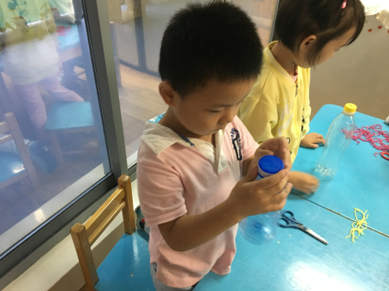

操作开始，马湘杰率先拿起一个塑料瓶和一个双面胶，只见他

用右手大拇指和食指捏住胶带一头，粘在瓶盖上，然后左手捏住瓶

盖上方，一边转瓶子，右手一边粘双面胶，绕着瓶盖小心地粘了一圈，

接着用剪刀将双面胶剪掉，开始专注地撕双面胶。马湘杰两眼目不转睛

地盯着瓶盖，右手大拇指小心地抠着外面一层白皮，一分钟之后，外皮终

于被撕掉了，他的嘴角露出了一丝淡淡地微笑。

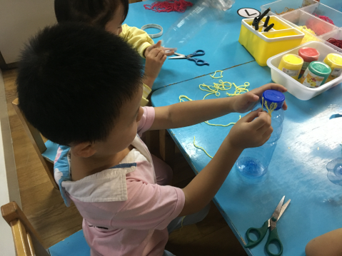

紧接着，他拿起一撮黄色的毛线，拉出一根，用剪刀剪了很多根短短

的毛线，然后很仔细地一根一根地粘在瓶盖的一周，边粘边说：“我要做一

个小男孩，他的头发是短短的。”边粘边说还边瞄一瞄周围的小朋友。

发现身边的蒋馨雨一直在撕双面胶，一直撕不下来，于是果断放下手

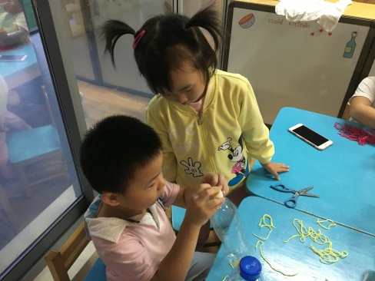中的“活儿”，拿过了蒋馨雨的瓶子说：“我来帮你撕吧，我会撕的。”于是

他又花了半分钟的时间帮蒋馨雨撕了双面胶，撕完递过去说：“诺！帮你撕

好了！”然后接着粘“头发”，过了大约两分钟，头发终于粘好了。他再次

花了一分钟的时间帮坐在对面的曹博涵撕双面胶。撕完之后，他拿起剪刀

开始剪“头发”，边剪边说：“他昨天去理发了，这边的头发没理好，太长

了，我再帮他修一修。”边说边将“头发”修的短短的，修了一圈之后，他

左右看了看说：“头发剪好了。”

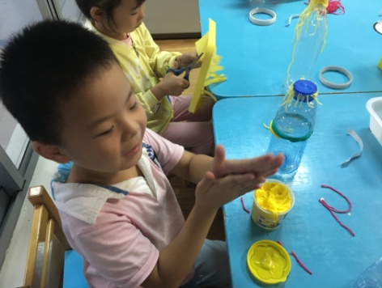

这时他拿了一桶深绿色的超轻黏土，左手使劲儿掰开盖子，揪出了一些

超轻黏土，放在手掌心使劲儿搓成长条，横着粘在了瓶子中间，继续揪出一

块，搓成长条，围着瓶子的一周拼接粘贴了一圈绿边。紧接着，他用同样的

方法选择了黄色、粉色、蓝色、淡绿色的超轻黏土依次往下围圈粘贴，每

揪出一块太空泥，他都会立马将盖子盖好。在此期间，他都是边说边做，一

会儿让对面的曹博涵将某某颜色的超轻黏土递给他，一会儿说我又围好了一

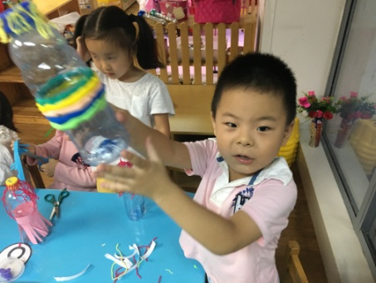圈，然后拿着瓶子递给我看。

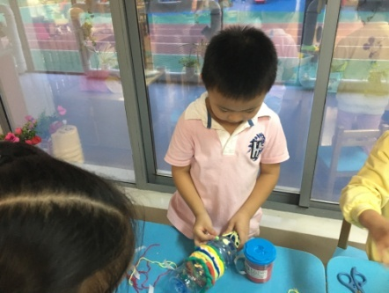

接着，他用手捏了一小块超轻黏土，用右手大拇指和食指搓成圆球，并轻轻压扁，将瓶子放倒，把小圆片粘在了瓶子上方，同样的方法他又做了一个，粘在距离不远的地方。边粘边说：“我已经在做眼睛了！”

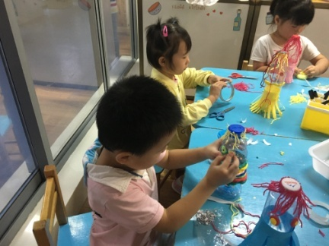

最后，他拿起小眼珠，竖起瓶子，左手扶住瓶身，右手大拇指和食指小心翼翼地将眼珠粘在刚刚做好的圆片片上面，粘好不忘用大拇指压一压，很快，两只眼珠就粘好了。可是，第二个眼珠一直掉下来粘不上，试了几次还是掉，便转头对我说：“老师，我这眼睛粘不上啊！”我摸了摸那一小块超轻黏土，说道：“哦，这块不黏了！”“那你说怎么办？”他说：“我不知道！”于是我拿起眼珠将其下半部插在了圆片片里。“看，还掉吗？”马湘杰说：“不掉了！”

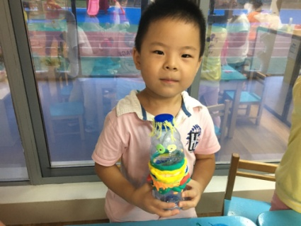

瞧！我的瓶娃娃做好啦！

**分析解读：**

1．从马湘杰能够很快撕开双面胶这一点可以看出，他的手部精细动作发展还是不错的。

2．乐于助人，当看到同伴在撕双面胶时遇到困难，会主动给予帮助。

3．边做边像讲故事一样讲述自己的操作过程，自己创设了一个小男孩去理发的场景，有自己的想法，是个爱思考的小朋友。

4．操作习惯很好，每次拿出超轻黏土都会及时盖上盖子，要用的时候再打开。

5．专注度不够，在操作过程中一直关注周围小朋友的操作，嘴里一直在讲相关的无关的话，明显降低了制作效率，拖长了时间。

6．动手能力较强，从头到尾几乎不需要老师的指导，可以自己独立完成作品。

**策略支持：**

1．肯定他乐于助人的精神以及他良好的操作习惯，在班内给予表扬和鼓励，树立榜样作用。

2．以马湘杰为例，引导幼儿在操作之前想好要做的东西，也就是计划好，然后开始动手操作；在操作过程中保持安静，不影响他人，专注创作。可以把马湘杰的操作过程录一个简短的视频供孩子观看，提供直观效果，加深印象。

3．鼓励幼儿在模仿老师制作的基础上，尝试有所创新，对于幼儿的新颖想法给予肯定，树立孩子创作的自信心。

4．为孩子提供支架，多搜集一些“百变瓶瓶乐”的图片、作品供孩子欣赏，给孩子奠定前期经验，能力强的孩子可以鼓励其举一反三进行创新，能力弱的可以先尝试模仿制作。首先专注幼儿经验的积累和技能的练习，慢慢地再向创造力方面发展。